BAB IV
HASIL DAN ANALISA

4.1. Deskripsi Data
Deskripsi data hasil penelitian menggunakan teknik statistik deskriptif yang bertujuan untuk memberikan gambaran umum populasi dan sampel yang menjadi objek penelitian ini. Gambaran Populasi dan sampel dalam penelitian ini
Penelitian ini mengukur variabel Pelaksanaan Gugus Kendali Mutu (GKM), Peningkatan Kompetensi Karyawan dan variabel Produktivitas karyawan yang dilakukan pada 51 responden. Setiap variabel diukur secara terpisah melalui instrumen penelitian berupa kuesioner berdasarkan metode skala Likert.

  - Analisis Data
    - Uji Validitas
Pernyataan-pernyataan yang terkandung dalam kuesioner untuk setiap variabel Pelaksanaan Gugus Kendali Mutu (GKM) (X₁), Peningkatan Kompetensi (X₂) dan Produktivitas Karyawan (Y), disusun sedemikian rupa sehingga dapat memberikan masukan berupa data-data bagi penulis. Butir-butir pernyataan disusun dan diukur dalam Skala Likert dimana pernyataan-pernyataan tersebut ditampilkan dalam bentuk angka yang mempunyai bobot nilai 1 sampai dengan 5.
Pengujian validitas dan reliabilitas adalah proses untuk menguji butir-butir pernyataan yang ada pada sebuah kuesioner apakah isi dari butir-butir pernyataan tersebut sudah valid dan reliabel. Jika butir-butir pernyataan tersebut sudah valid dan reliabel maka sudah dapat digunakan untuk mengukur faktor-faktornya.
Dalam penelitian ini uji validitas dilakukan terhadap instrumen penelitian variabel X1, X2 dan Y dengan bantuan software SPSS 25. Adapun dasar pengambilan keputusan adalah :
  - Jika r hitung > r tabel maka pernyataan tersebut valid
  - Jika r hitung < r tabel maka pernyataan tersebut tidak valid
Nilai r hitung diperoleh dari hasil perhitungan dengan menggunakan software SPSS sedangkan nilai r tabel didapat dari tabel r-product moment dengan taraf signifikansi 5%. Dengan taraf signifikansi sebesar 5% dan jumlah responden untuk uji validasi sebanyak 67 orang dari total responden 51 orang (30 % dari 51), maka diperoleh Nilai r tabel dilihat pada tabel r dengan df= n-2 adalah 0,24.
Variabel Pelaksanaan Gugus Kendali Mutu (GKM) (X1) berjumlah 10 buah pernyataan. Berdasarkan tabel 4.2, dapat dilihat bahwa 10 buah pernyataan untuk variabel Gugus Kendali Mutu (GKM) (X₁) dinyatakan valid karena berdasarkan hasil perhitungan SPSS memiliki nilai r hitung > r tabel (nilai r hitung untuk X₁ pada tabel 4.2 > 0,24). Tidak ada pernyataan yang drop/tidak valid karena semua memiliki nilai r hitung > r tabel.

Tabel 4.2 Uji Validitas Variabel X₁

Nomor Kuesioner | r hitung | r tabel | Validitas
1 | 0,716 | 0,24 | VALID
2 | 0,779 | 0,24 | VALID
3 | 0,578 | 0,24 | VALID
4 | 0,711 | 0,24 | VALID
5 | 0,780 | 0,24 | VALID
6 | 0,783 | 0,24 | VALID
7 | 0,773 | 0,24 | VALID
8 | 0,521 | 0,24 | VALID
9 | 0,754 | 0,24 | VALID
10 | 0,672 | 0,24 | VALID
Sumber: Hasil Pengolahan Data Penelitian (2020)

Variabel Peningkatan Kompetensi (X₂) berjumlah 10 buah pernyataan. Berdasarkan tabel 4.3, dapat dilihat bahwa 10 butir pernyataan untuk variabel Peningkatan Kompetensi (X₂) dinyatakan valid karena berdasarkan hasil perhitungan SPSS memiliki nilai r hitung > r tabel (nilai r hitung untuk X₂ pada tabel 4.3 > 0,24). Tidak ada pernyataan yang drop/tidak valid karena semuanya memiliki nilai r hitung > r tabel.

Tabel 4.3 Uji Validitas Variabel X₂

Nomor Kuesioner | r hitung | r tabel | Validitas
1 | 0,781 | 0,24 | VALID
2 | 0,778 | 0,24 | VALID
3 | 0,797 | 0,24 | VALID
4 | 0,774 | 0,24 | VALID
5 | 0,824 | 0,24 | VALID
6 | 0,808 | 0,24 | VALID
7 | 0,758 | 0,24 | VALID
8 | 0,737 | 0,24 | VALID
9 | 0,772 | 0,24 | VALID
10 | 0,740 | 0,24 | VALID
Sumber: Hasil Pengolahan Data Penelitian (2020)

Variabel Produktivitas Karyawan (Y) berjumlah 10 butir pernyataan. Berdasarkan tabel 4.4, dapat dilihat bahwa semua butir pernyataan untuk variabel Produktivitas Karyawan (Y) dinyatakan valid karena berdasarkan hasil perhitungan SPSS memiliki nilai r hitung > r tabel (nilai r hitung untuk Y pada tabel 4.4 > 0,24).

Tabel 4.4 Uji Validitas Variabel Y

Nomor Kuesioner | r hitung | r tabel | Validitas
1 | 0,716 | 0,24 | VALID
2 | 0,767 | 0,24 | VALID
3 | 0,621 | 0,24 | VALID
4 | 0,818 | 0,24 | VALID
5 | 0,711 | 0,24 | VALID
6 | 0,712 | 0,24 | VALID
7 | 0,754 | 0,24 | VALID
8 | 0,830 | 0,24 | VALID
9 | 0,738 | 0,24 | VALID
10 | 0,749 | 0,24 | VALID
Sumber: Hasil Pengolahan Data Penelitian (2020)

    - Uji Reliabilitas
Setelah semua butir pernyataan dinyatakan valid maka uji selanjutnya adalah menguji reliabilitas kuesioner tersebut. Pengujian reliabilitas adalah berkaitan dengan masalah adanya konsistensi terhadap instrumen. Cara mengukur reliabilitas yang paling umum adalah dengan menggunakan Koefisien Alpha atau Alpha Cronbach`s, jika nilai Alpha Cronbach`s lebih besar dari r tabel, maka instrumen tersebut adalah reliabel dan sebaliknya jika nilai Alpha Cronbach`s lebih kecil dari r tabel maka instrumen tersebut adalah tidak reliabel. Dengan kata lain dasar pengambilan keputusannya adalah sebagai berikut :
- Jika Alpha Cronbach`s positif atau lebih besar dari batas minimal (0,24) maka reliabel
- Jika Alpha Cronbach`s negatif atau lebih kecil batas minimal (0,24) maka tidak reliable.

Tabel 4.5 Uji Realibilitas
VARIABEL | BATAS MINIMUM | ALPHA CRONBACH'S | REALIBILITAS
Pelaksanaan Gugus Kendali Mutu | 0.24 | 0.921 | RELIABEL
Peningkatan Kompetensi | 0.24 | 0.946 | RELIABEL
Produktivitas Karyawan | 0.24 | 0.935 | RELIABEL
Sumber: Hasil Pengolahan Data Penelitian (2020)

Berdasarkan hasil pengolahan SPSS dengan Uji Statistik Alpha Cronbach`s yang tertuang pada tabel 4.5 diatas dapat dilihat bahwa untuk variabel X₁ mempunyai nilai koefisien Alpha atau Alpha Cronbach`s sebesar 0,921 dan 0,921 > 0,24 yang berarti nilai 0,921 lebih besar dari nilai 0,24 maka dapat disimpulkan bahwa instrumen yang digunakan adalah reliabel.
Untuk variabel X2 mempunyai nilai koefisien Alpha atau Alpha Cronbach`s sebesar 0,946 dan 0,946 > 0,24 yang berarti nilai 0,946 lebih besar dari nilai 0,24 maka dapat disimpulkan bahwa instrumen yang digunakan adalah reliabel.
Begitu juga dengan variabel Y mempunyai nilai koefisien Alpha atau Alpha Cronbach`s sebesar 0,935 dan 0,935 > 0,24 yang berarti nilai 0,935 lebih besar dari nilai 0,24 maka dapat disimpulkan bahwa instrumen yang digunakan adalah reliabel.

    - Uji Asumsi Klasik
      - Uji Normalitas
Uji normalitas dimaksudkan untuk mengetahui apakah variabel-variabel dalam penelitian mempunyai sebaran distribusi normal atau tidak. Uji normalitas diuji pada variabel Pelaksanaan Gugus Kendali Mutu, Peningkatan Kompetensi dan Produktivitas Karyawan. Secara penampakan visual residual berdistribusi normal, karena disribusi residual mendekati distribusi normal teoritis (bentuk lonceng).

Tabel 4.6 Uji Normalitas

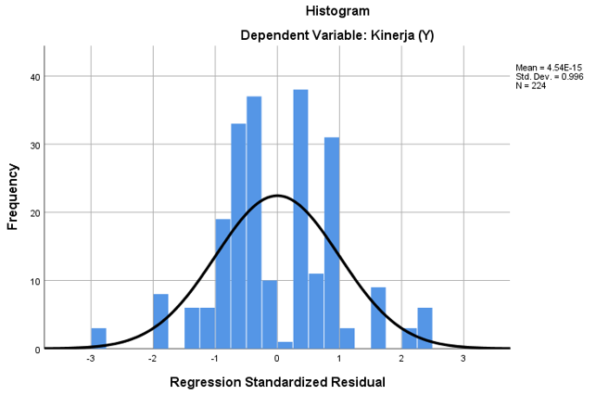
Berdasarkan histogram pada table 4.6 di atas, disribusi residual mendekati distribusi normal teoritis (bentuk lonceng) sehingga dapat disimpulkan bahwa semua variabel penelitian berdistribusi normal.

      - Uji Heterokedastisitas
Salah satu cara yang digunakan untuk mengetahui ada tidaknya heterokedastisitas adalah dengan menggunakan grafik scatterplot antara nilai terikat dengan residualnya.
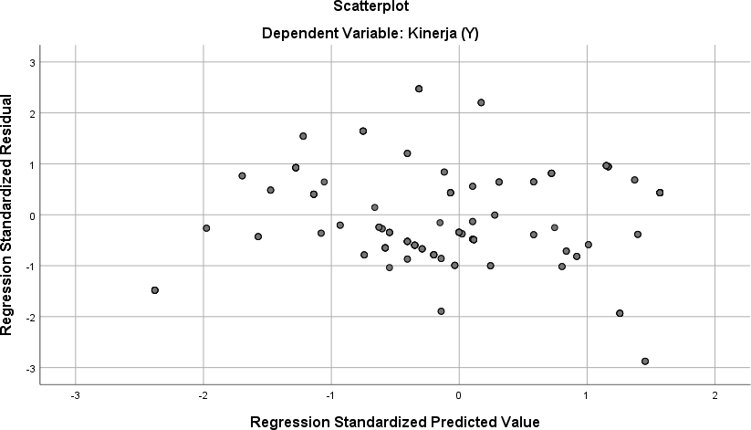
Gambar 4.7. Scatterplot
Sumber: Hasil Pengolahan Data Penelitian (2020)

Deteksi ada tidaknya heteroskedastisitas dengan melihat ada tidaknya pola tertentu dalam grafik scatterplot antara nilai terikat dan nilai residualnya, dimana sumbu Y adalah yang telah diprediksi dan X adalah residual. Apabila ada pola tertentu, seperti titik-titik yang membentuk pola tertentu yang teratur, maka mengindikasikan telah terjadi heteroskedastisitas. Apabila tidak ada pola yang jelas serta titik-titik menyebar di atas dan di bawah angka pada sumbu Y, maka tidak terjadi heteroskedastisitas (Gujarat, 2002). Berdasarkan diagram scatterplot pada gambar 4.7 di atas, terlihat bahwa data tidak membentuk suatu pola tertentu (berpencar tidak teratur). Hal ini berarti model penelitian terbebas dari masalah heterokedastisitas.

      - Uji Multikolinearitas
Menurut Imam Ghozali (2005), tujuan dari uji multikolinearitas untuk menguji apakah dalam model regresi ditemukan adanya korelasi antar variabel bebas (independen). Model regresi yang baik seharusnya tidak terjadi korelasi diantara variabel independen. Uji multikolinieritas dilakukan dengan melihat tolerance value atau dengan menggunakan Variance Inflation Factors (VIF) dari hasil analisis dengan menggunakan SPSS. Gejala multikolinearitas terjadi bila nilai tolerance kurang dari 0.1 atau VIF lebih dari 10.

Tabel 4.8 Uji Multikolinearitas

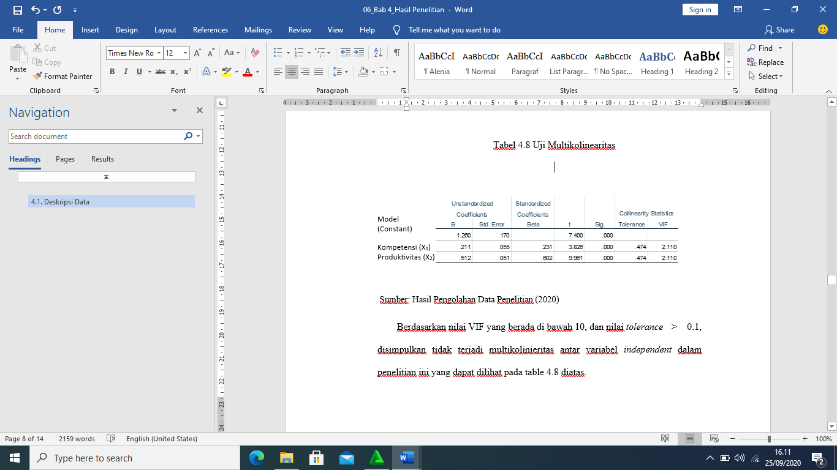

Sumber: Hasil Pengolahan Data Penelitian (2020)

Berdasarkan nilai VIF yang berada di bawah 10, dan nilai tolerance > 0.1, disimpulkan tidak terjadi multikolinieritas antar variabel independent dalam penelitian ini yang dapat dilihat pada table 4.8 diatas.

  - Uji Hipotesis
Pada penelitian ini digunakan uji t, analisa korelasi, analisa determinasi dan uji F untuk menguji hipotesis yang telah disebutkan pada bab sebelumnya.
Program SPSS yang dapat dilihat pada tabel 4.9 dibawah ini.

Tabel 4.9 Hasil Uji t
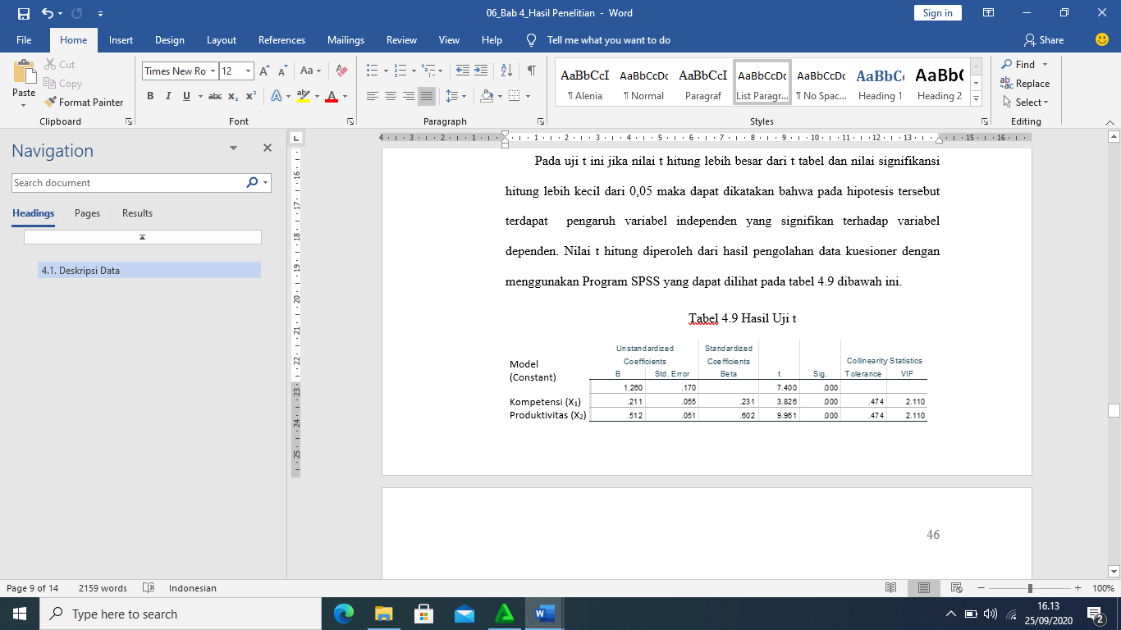

Sumber: Hasil Pengolahan Data Penelitian (2020)

    - Hipotesis 1 Pengaruh Pelaksanaan Gugus Kendali Mutu (GKM) (X1) terhadap Produktivitas Karyawan (Y)
Pada uji t ini jika nilai t hitung lebih besar dari t tabel dan nilai signifikansi hitung lebih kecil dari 0,05 maka dapat dikatakan bahwa pada hipotesis tersebut terdapat pengaruh variabel independen yang signifikan terhadap variabel dependen. Nilai t hitung diperoleh dari hasil pengolahan data kuesioner dengan menggunakan
Dari data yang terdapat pada tabel di atas, dapat dilihat bahwa nilai t _{hitung} yang diperoleh menunjukan adanya pengaruh variabel Pelaksanaan Gugus Kendali Mutu (GKM) terhadap variabel Produktivitas Karyawan sebesar 3,826 artinya adanya dimensi dan indikator-indikator pada variable Pelaksanaan Gugus Kendali Mutu(GKM) yang dapat meningkatkan dan mempengaruhi nilai pada dimensi yang ada di variabel Produktivitas. Nilai t _{tabel} adalah 1,66, sehingga didapatkan nilai t _{hitung} > t _{tabel} pada variable Pelaksanaan Gugus Kendali Mutu (GKM) dan Peningkatan Kompetensi. Nilai signifikansi pada variabel Gugus Kendali Mutu sebesar 0,000 < 0,05. Berdasarkan data tersebut maka H0 ditolak dan H1 diterima. Hal ini berarti variabel Pelaksanaan Gugus Kendali Mutu (GKM) (X1) berpengaruh signifikan terhadap variabel Produktivitas Karyawan (Y).

    - Hipotesis 2 Pengaruh Peningkatan Kompetensi (X₂) terhadap Produktivitas Karyawan (Y)
Sedangkan untuk variabel Peningkatan Kompetensi dapat dilihat adanya pengaruh variabel Peningkatan Kompetensi terhadap variable Produktivitas Karyawan sebesar 9.961 karena t _{hitung} > t _{tabel} yakni 9.961 > 1,66. Demikian pula dengan nilai signifikansi pada variabel Peningkatan kompetensi sebesar 0,000 < 0,05. Berdasarkan data tersebut maka H₀ ditolak dan H₁ diterima yang mana hal ini berarti berdasarkan uji t tersebut maka variabel Peningkatan Kompetensi (X₂) berpengaruh signifikan terhadap variabel Produktivitas Karyawan (Y). Untuk lebih jelas tentang hasil uji t maka dapat dilihat ringkasan hasil uji t di tabel 4.10
Catatan:
- H0: variabel independen secara parsial tidak berpengaruh signifikan terhadap variabel dependen
- H1: variabel independen secara parsial berpengaruh signifikan terhadap variabel dependen

    - Pengaruh Pelaksanaan Gugus Kendali Mutu (GKM) (X1) dan Peningkatan Kompetensi (X₂) terhadap Produktivitas Karyawan (Y)
Berdasarkan kerangka berpikir dan hipotesis yang sudah ditentukan pada bab sebelumnya, maka proses pengujian pada hipotesis 1 (H1), hipotesis 2 (H2) dan hipotesis 3 (H3) akan diuji dengan menggunakan uji t, uji F, analisa korelasi dan determinasi. Langkah pengujian yang dilakukan adalah sebagai berikut:
1.Uji F
Untuk mengetahui apakah hubungan antara variabel Kompetensi dan Produktivitas terhadap Penerapan Gugus Kendali Mutu secara simultan signifikan atau tidak, maka dilakukan uji F. Dari hasil perhitungan dengan menggunakan program SPSS diperoleh hasil perhitungan sebagai berikut:

Tabel 4.11 Hasil Uji F
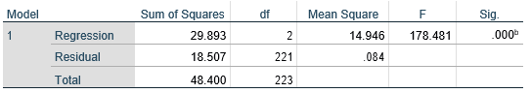
- Dependent Variable: Produktivitas Karyawan (Y)
- Predictors: (Constant), Peningkatan Kompetensi (X2), Pelaksanaan Gugus Kendali Mutu (GKM) (X1)
Sumber: Hasil Pengolahan Data Penelitian (2020)

Dari hasil perhitungan dengan bantuan program SPSS diperoleh nilai Sig. sebesar 0,000. Jika probabilitasnya (nilai sig) > 0.05 atau F hitung < F tabel maka H0 tidak ditolak. Keputusan yang diambil berdasarkan data diatas adalah H0 ditolak dan H1 diterima, Jika probabilitasnya (nilai sig) < 0.05 atau F hitung > F tabel maka H0 ditolak. Pada tabel 4.11 diatas nilai sig = 0.000 < 0.05, sehingga H0 ditolak. Pernyataan ini mengandung makna bahwa Pelaksanaan Gugus Kendali Mutu (GKM) (X1) dan Peningkatan Kompetensi (X₂) berpengaruh signifikan terhadap Produktivitas Karyawan (Y) secara Bersama-sama (simultan). Maka dapat diuraikan bahwa Pelaksanaan Gugus Kendali Mutu dan Peningkatan Kompetensi pada PT. Tonai Rika Safety Indonesia Karawang berpengaruh kepada Produktivitas Karyawan. Dengan demikian kedua faktor tersebut memiliki pengaruh secara bersama-sama (simultan) terhadap Produktivitas Karyawan. Ketidakadaan salah satu faktor tersebut akan dapat mempengaruhi pencapaian Produktivitas Karyawan.
Catatan:
- H0: variabel-variabel independen secara bersama-sama tidak berpengaruh signifikan terhadap variabel dependen
- H1: variabel-variabel independen secara bersama-sama berpengaruh signifikan terhadap variabel dependen

2.Analisa Determinasi
Untuk mengetahui seberapa besar pengaruh yang diberikan oleh variabel independen terhadap variabel dependen atau seberapa besar varian yang dapat ditentukan oleh variabel independen terhadap variabel dependen maka dilakukan analisis determinasi. Dalam analisis determinasi ini yang dilakukan adalah menghitung besarnya koefisien determinasi dan menganalisanya.
Dari hasil perhitungan SPSS diperoleh nilai Koefisien Determinasi (R Square) antara variabel Pelaksanaan Gugus Kendali Mutu (GKM) (X1) dan variabel Peningkatan Kompetensi (X₂) terhadap variabel Produktivitas Karyawan (Y). Berdasarkan Tabel 4.10 diperoleh angka R Square atau koefisien determinasi sebesar 0,618 artinya besar hubungan Penerapan Gugus Kendali Mutu (GKM) dan Peningkatan Kompetensi terhadap Produktivitas Karyawan adalah 61,8 %. Dengan demikian 61,8 % merupakan besarnya pengaruh Pelaksanaan Gugus Kendali Mutu (GKM) dan Peningkatan Kompetensi, sedangkan 38,2 % ditentukan oleh faktor lain diluar kedua variable tersebut.
Maka dapat disimpulkan bahwa nilai tersebut adalah besar pengaruh yang diberikan oleh dimensi-dimensi pada variabel Pelaksanaan Gugus Kendali Mutu (GKM) dan Peningkatan Kompetensi terhadap Produktivitas Karyawan. Oleh karena pengaruhnya kuat, yakni 61,8 %, maka manajemen PT. Tokai Rika Safety Indonesia perlu meningkatkan Pelaksanaan Gugus Kendali Mutu (GKM) dan Peningkatan Kompetensi baik secara internal maupun eksternal. Bahkan manajemen harus melakukan identifikasi terhadap variabel lain diluar kedua variabel independen tersebut diatas untuk dilakukan penelitian lagi sehingga Produktivitas Karyawan dapat lebih ditingkatkan lagi secara optimal, khususnya yang berasal dari Pelaksanaan Gugus Kendali Mutu (GKM) dan Peningkatan Kompetensi.

  - Pembahasan
Hasil pembahasan yang dapat diambil dari penelitian adalah :
- Pelaksanaan Gugus Kendali Mutu (GKM) akan meningkatkan Produktivitas Karyawan. Hal ini berarti Pelaksanaan Gugus Kendali Mutu (GKM) yang diterapkan pada perusaan akan mampu meningkatkan Produktivitas karyawan.
- Peningkatan Kompetensi akan meningkatkan Produktivitas Karyawan. Hal ini berarti Peningkatan Kompetensi dapat meningkatkan Produktivitas Karyawan.
- Pelaksanaan Gugus Kendali Mutu (GKM) memiliki pengaruh yang lebih dominan dibandingkan dengan Peningkatan Kompetensi terhadap peningkatan pelaksanaan gugus kendali mutu dengan dimensi-dimensinya.

